Deine Lieblingswanderung: Name Hund & Mensch

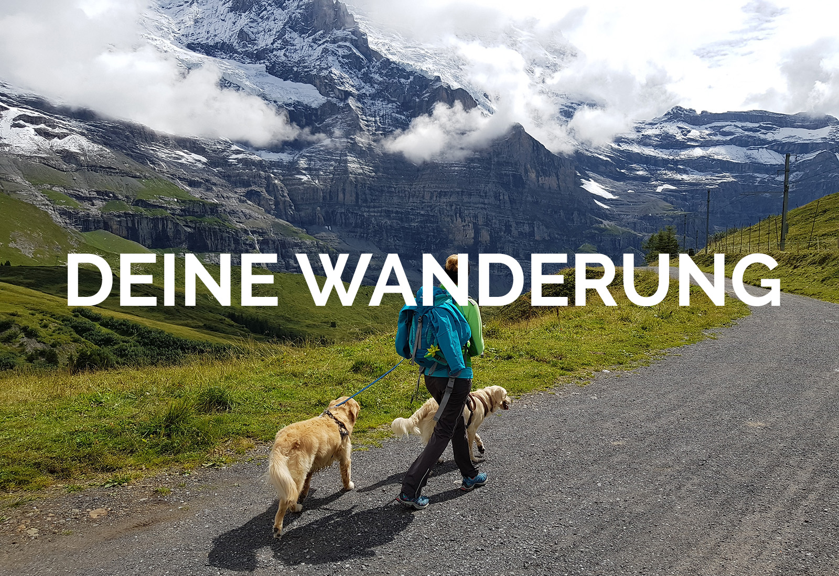

Diese Route startet bei der Bergstation Riederalp Mitte und führt sie zu Beginn durch das malerische Bergdorf. Trotz Tourismus hat dieses seinen Charme nicht verloren. Folgen Sie zuerst dem Wanderweg nach Bettmeralp und sobald möglich nach Bettmersee. Der Weg führt kurz durch eine Kuhweide und danach dem Wald entlang bis zu einem Kuhstall, welcher bereits den obersten Punkt der Strecke markiert. Von dort aus wird der Pfad etwas schmäler, aber immer noch sehr gut begehbar. Auf gleicher Höhe spaziert man nun zum Bettmersee, wo das kühle Nass und vieles mehr wartet. Ein seichtes natürliches Planschbecken bietet die ideale Gelegenheit das Wasser gefahrlos mit Kindern zu geniessen. Am Ende des Sees befindet sich ein kleines Restaurant, wie auch Feuerstellen der Schweizer Familie, welche für jeden Geschmack etwas anbieten. Wem das Wasser vom Ufer aus noch nicht genügt, hat die Möglichkeit hier ein Pedalo zu mieten und den ganzen See auszunutzen.
Einmal satt führt der Weg hinunter ins Feriendorf Bettmeralp, wessen Strassen von wunderschönen neuen wie auch alten Chalets gesäumt wird. Ein tolles Beispiel wie Moderne und Tradition harmonieren können. Werden die Abstände und die Ausgefallenheit der Chalets immer grösser, erreichen sie schon bald wieder den Dorfeingang Riederalps, von wo aus dieselbe Strasse wie zu Beginn zurück zur Bergstation Riederalp Mitte führt.

Beispiel Höhepunkt 1 Beispiel Höhepunkt 2 Beispiel Höhepunkt 3

Das wichtigste auf einen Blick

Anreise

Nächster Bahnhof: Mörel

Entgeltliche Parkplätze bei der Talstation Mörel ARBAG
Furkastrasse 30
Furkastrasse 30
3983 Mörel
Koordinaten: 46356916 / 8046121

Fakten
Start und Ende: Riederalp Mitte (Bergstation)
Distanz: 7.7 Kilometer
Ungefähre Wanderzeit: 2:00 Stunden
Höhenmeter: 222m 222m
Schwierigkeit: Einfach
Wegstil: Spazierweg

Verpflegung/Unterkunft

Restaurant beim Bettmersee
Hotel + Restaurant Walliser Spycher in Riederalp Mitte

Highlights

Abkühlung im Bettmersee
Picknick und Bräteln am Bettmersee

Speziell zu erwähnen

Luftseilbahn (Grossraumgondel), 50% Preisermässigung für Hunde

Am Anfang und Ende kreuzt man kurz eine Kuhweide
Geeignet mit Kindern
Touristisch mittelstark besucht

Nützliche Links
Verhalten gegenüber Kuhherden:
http://www.wanderplaner.ch/sommer/rund-ums-wandern/verhalten-auf-wanderwegen/mutterkuehe-kuhherden
Bergbahn Mörel-Riederalp:
https://www.aletscharena.ch/bergbahn/ Wanderroute auf Schweizmobil:

